# Maven环境搭建

# STS（Spring Tool Suite） 设置jdk

## Window——Preferences——Java

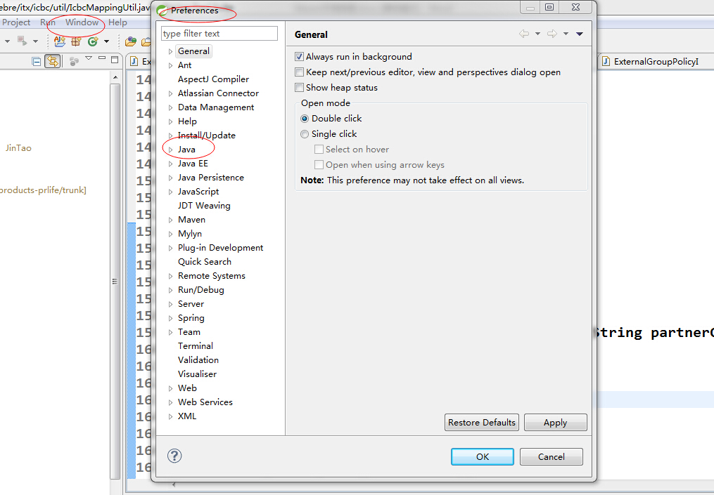

## 点击Compiler,选择1.6

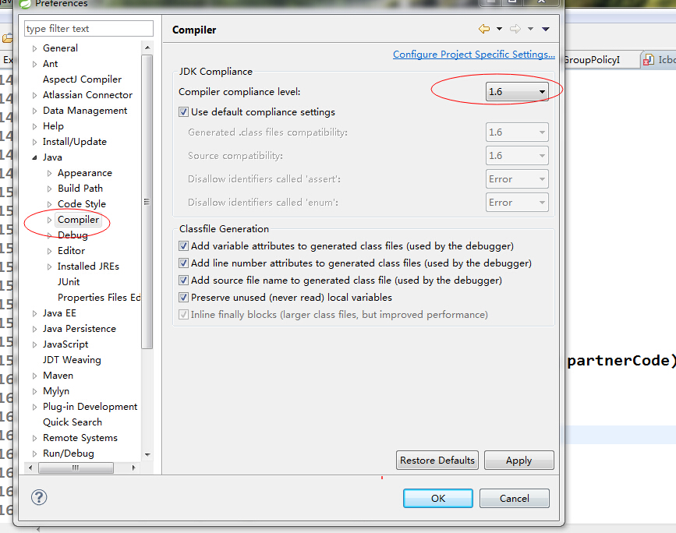

## 点击Installed JREs，再点击Add

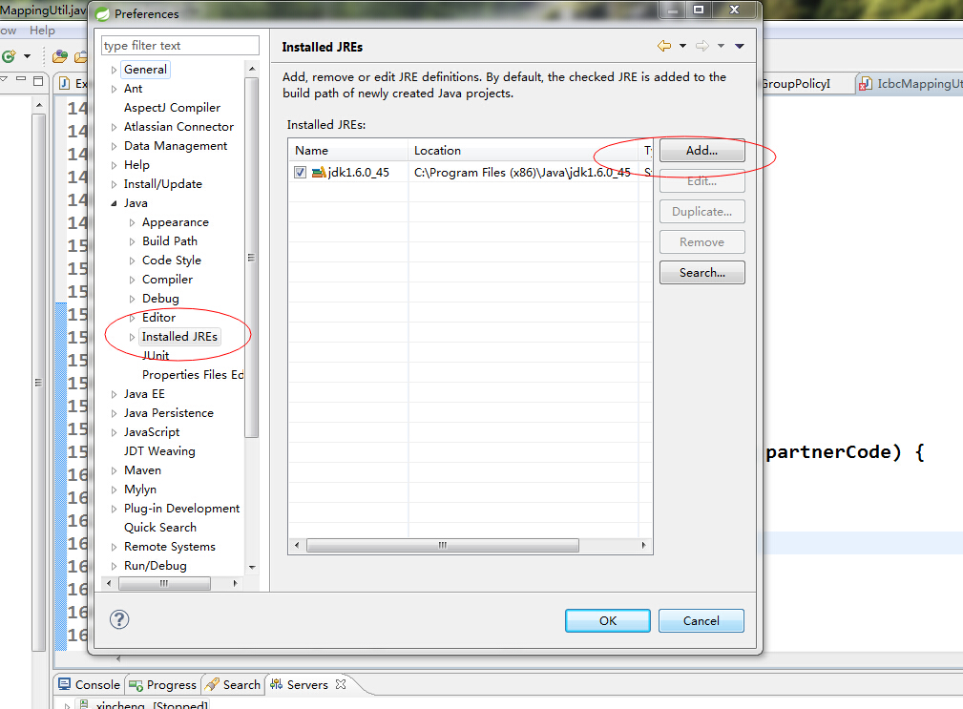

## 默认选择，点击Next,再点击Directory(选择机器的java安装目录)

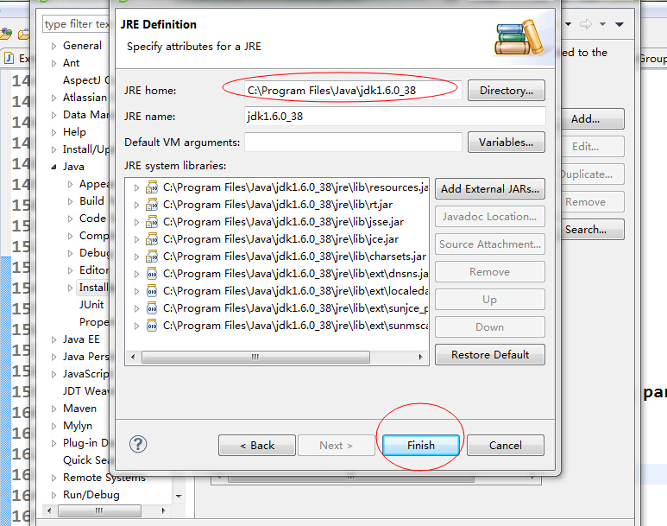

## 点击Finish

# Maven 配置文件设置

## 1.将附件配置文件覆盖你本地文件

Window——Preferences——Maven——User Settings

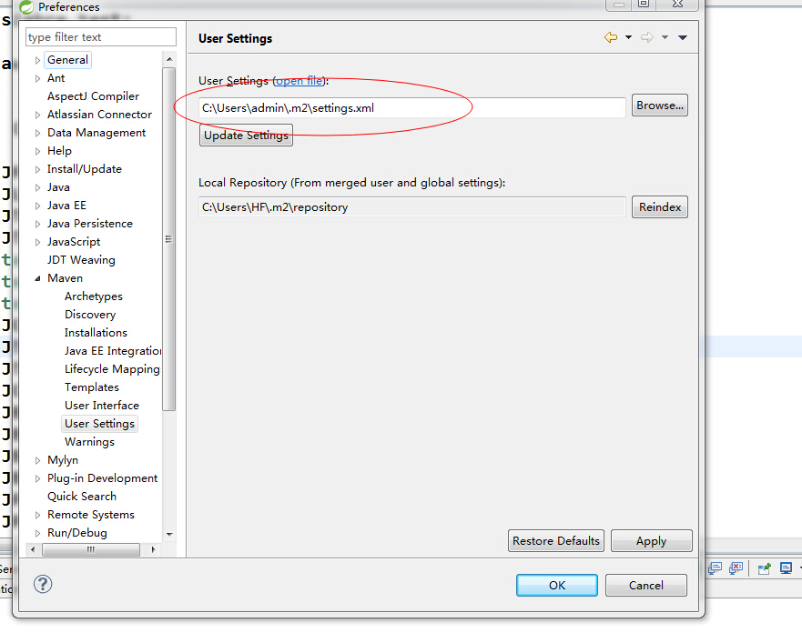

附件是：

2.再点击Update Settings

# SVN check out 项目

1. File——Import——选择SVN

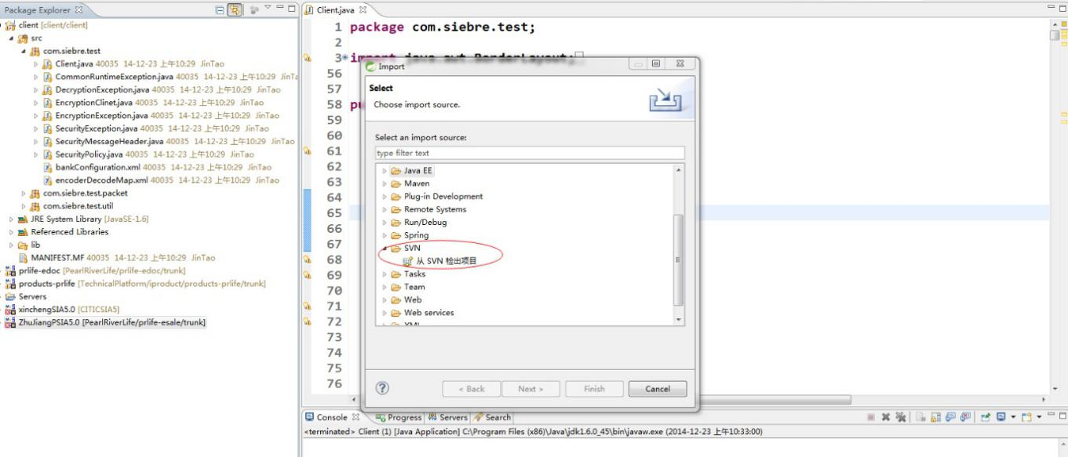

1. 点击Next——选择创建新的资源位置

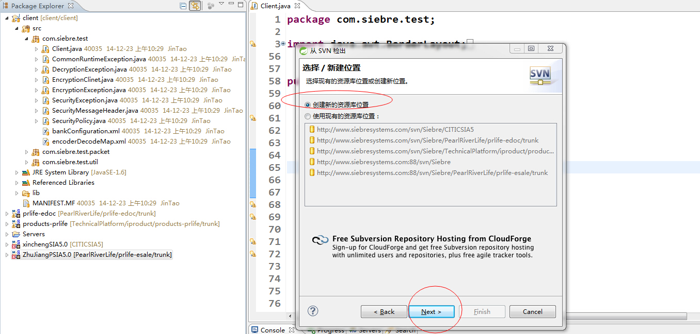

1. 输入URL(要check out 项目地址，我们以珠江网销为例：

URL:http://www.siebresystems.com:88/svn/Siebre/PearlRiverLife/prlife-esale/branches/prlife_esale_optimization)

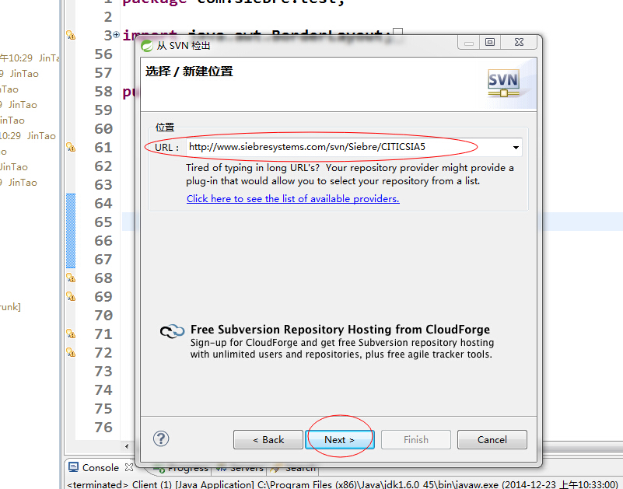

4.点击Next,选中项目，再点击Next

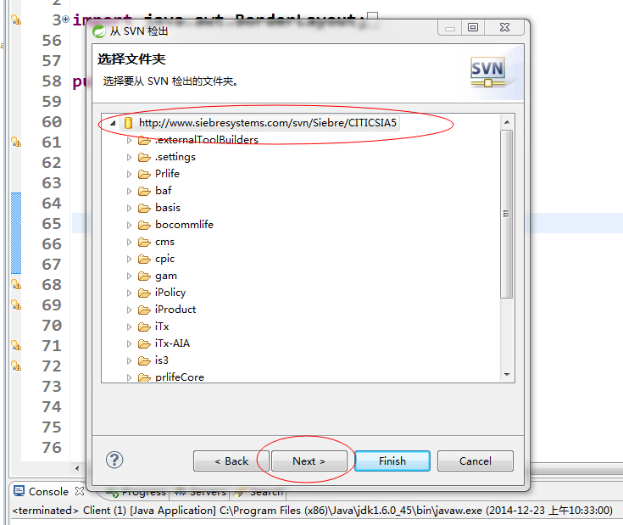

5.填写项目名称，再点击Finish

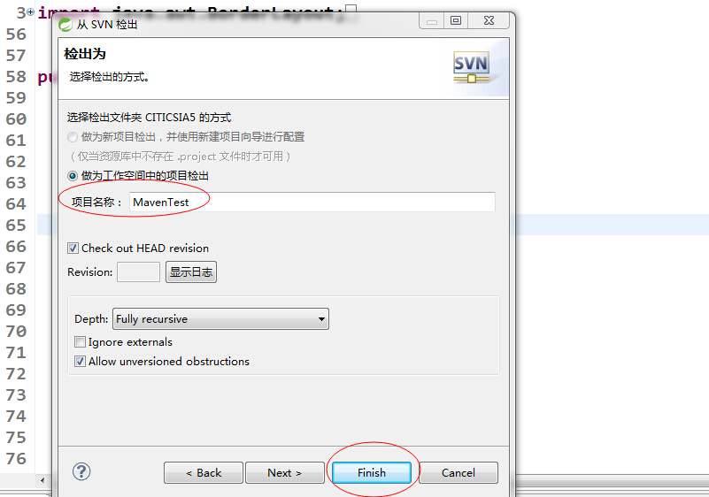

# 下载jar

1. 选中项目，右击，选择Maven——Update Maven

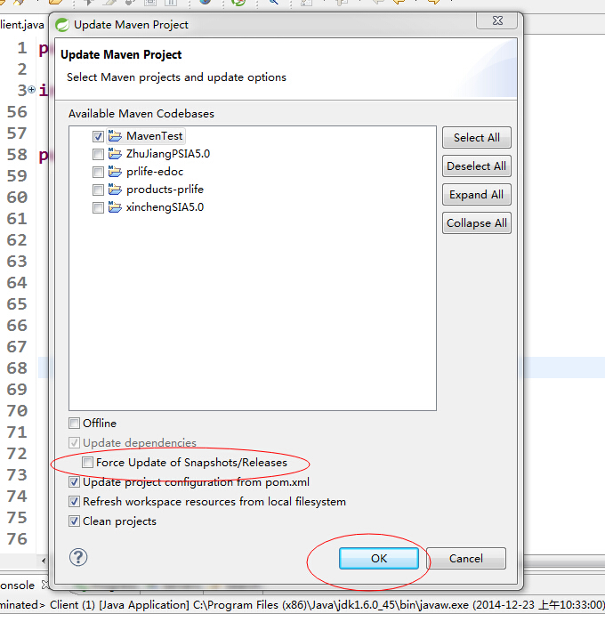

1. 打钩“Force Update Of Snpshots/Releases”再点击OK

# Servers 配置

## Window——Show View——Servers

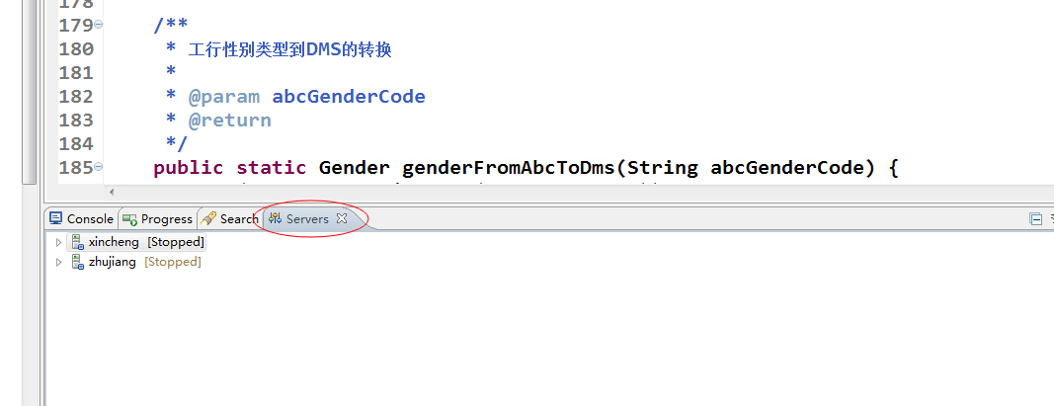

## 右击Servers空白处，选择New

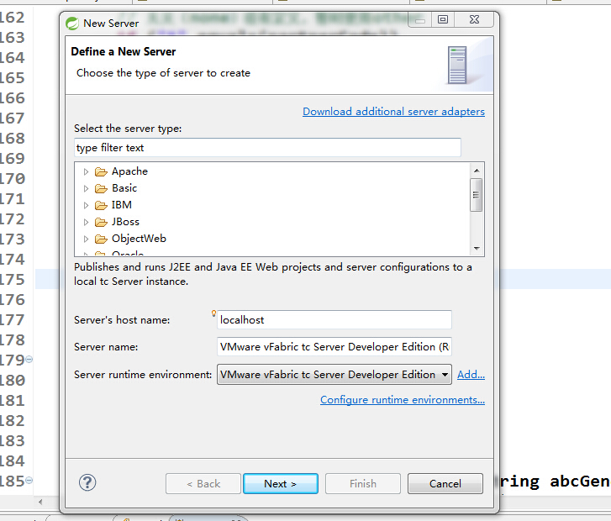

## 点开Apache，选择Tomcat V5.5 Server，填写Server Name(自行填写)，再点击Next

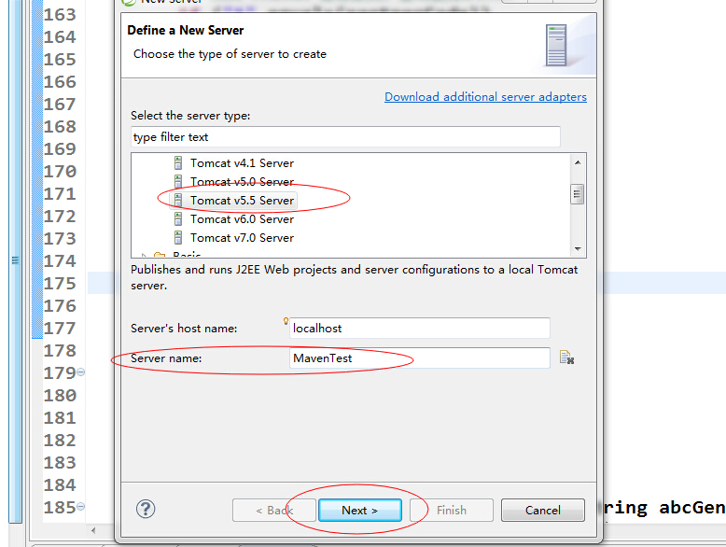

## 点击Browse(选择Tomcat5.5 安装目录)，再选择JRE

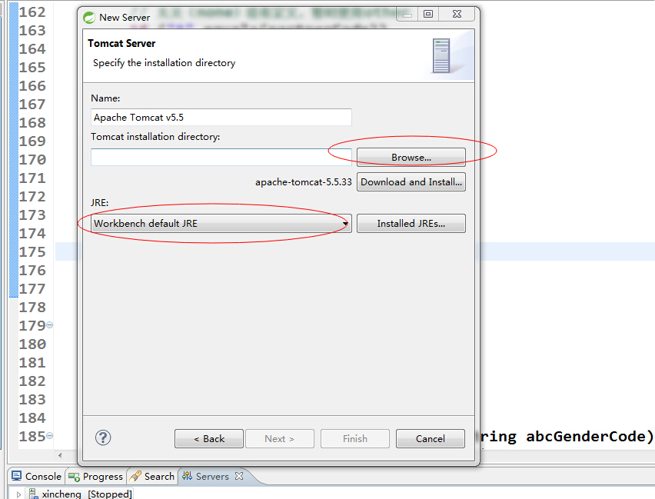

## 如图，点击Next

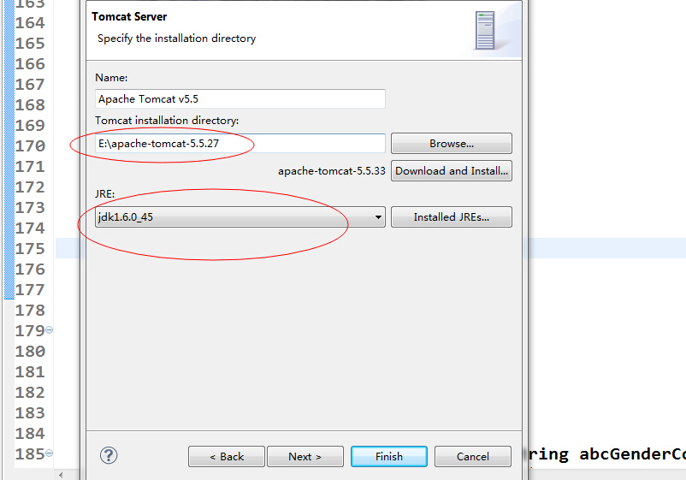

## 选择新建Server 部署的项目，再点击Finish

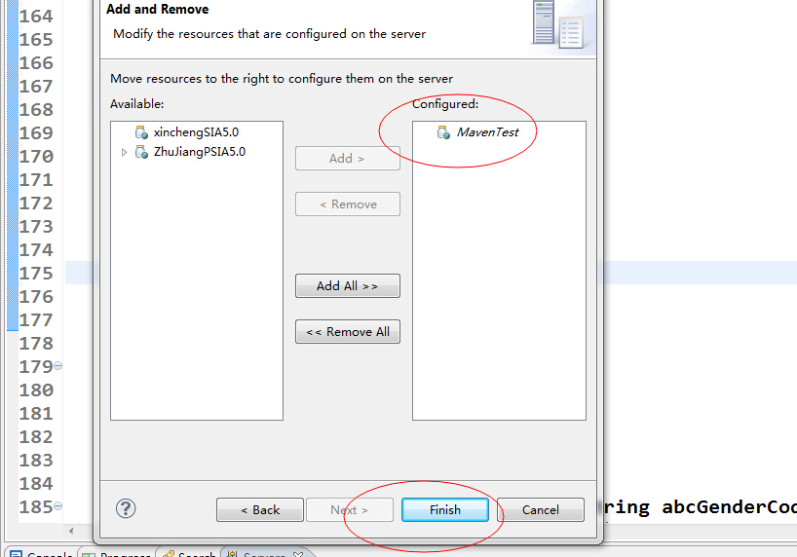

# Maven项目打包

## 右击要打包的项目，选择Run As ——5 Maven Build

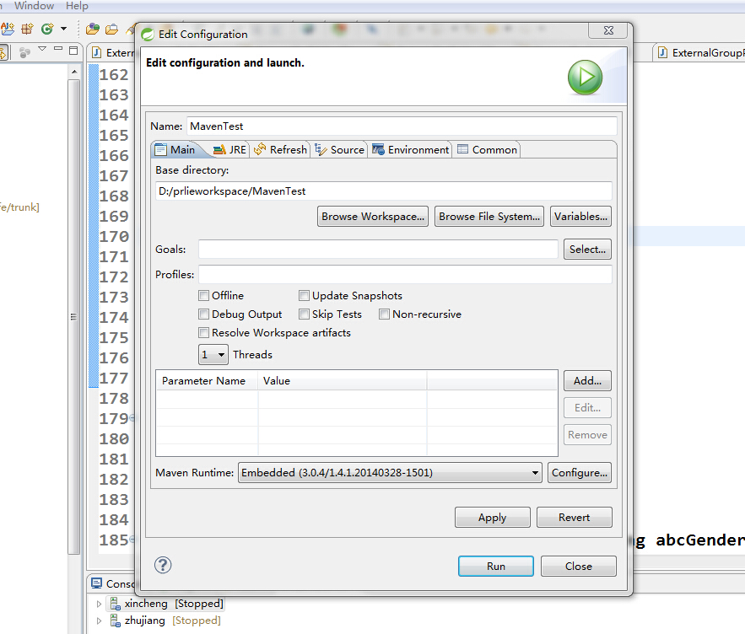

## Profiles填写package，Debug Output打钩，再点击Run

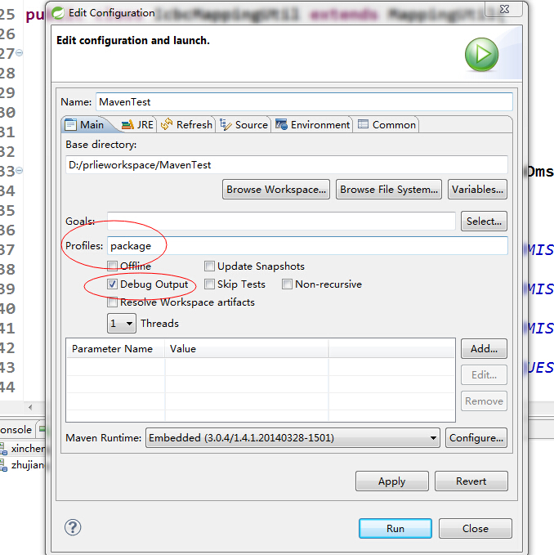

# **Spring Tool Suite 下载**

<http://spring.io/tools/sts/>

注：根据不同的系统环境进行下载安装。